บทที่ 6

NIAM Conceptual Schema

6.1 แบบจำลองระดับแนวคิดไนแอม (The NIAM Conceptual Schema)
แบบจำลองระดับแนวคิดไนแอมนั้น คำว่า NIAM นั้นย่อมาจาก Nijssen’s Informiation Analysis Methodology เป็นรูปแบบหนึ่งของแบบจำลองระดับแนวคิดที่ได้มีการคิดค้นมาตั้งแต่ปลายปี ค.ศ. 1977 โดย Prof. G.M. Nijssen และ E.D. Falkenberg ซึ่งไนแอมเป็นแบบจำลองที่มีพื้นฐานมาจากโครงสร้างภาษาธรรมชาติ ที่ใช้รูปประโยคมีประธาน กริยา และกรรม ที่มีความหมาย ใช้เครื่องหมายแสดงความสัมพันธ์ของข้อมูล และข้อจำกัดของข้อมูลได้อย่างชัดเจน
การสร้างแบบจำลองระดับแนวคิดไนแอมจะมีพื้นฐานอยู่บนการกำหนดตัวอย่างข้อมูล และหลังจากที่ได้ผ่านกระบวนการ (Procedure) ที่ได้กำหนดไว้ เราจะได้แผนภาพที่มีความหมายในการแทนแบบจำลองระดับแนวคิดดังกล่าว นอกจากนี้แล้วยังสามารถแปลงแบบจำลองนี้เป็นโครงสร้างของฐานข้อมูลเชิงสัมพันธ์ (Relation Database Schema) ซึ่งจะได้ผลลัพธ์อยู่ในรูปของ Fifth Normal Form จึงมีการนำแบบจำลองระดับแนวคิดไนแอม มาใช้ช่วยในการออกแบบฐานข้อมูลเชิงสัมพันธ์กันอย่างแพร่หลาย

6.2 องค์ประกอบสำคัญของแบบจำลองระดับแนวคิดไนแอม
6.2.1 ส่วนประกอบพื้นฐาน ประกอบไปด้วย
- ชนิดเอนติตี้ (Entity Type) หมายถึง เซตของสิ่งที่สนใจทั้งที่อยู่ในรูปของนามธรรม หรือรูปธรรม ซึ่งอาจเป็นสิ่งที่จับต้องได้หรือไม่ได้ เช่น คน, ภาควิชา, บริษัท, รถยนต์ เป็นต้น
- ชนิดเลเบิล (Lable Type, Value Type) หมายถึง เซตของสิ่งที่ใช้บ่งบอกความแตกต่าง หรือชื่อของแต่ละเอนติตี้ที่กำหนด เช่น ชื่อ, นามสกุล, รหัสประจำตัว, ทะเบียนรถยนต์ เป็นต้น
- บทบาท (Role) หมายถึง ความสัมพันธ์ที่เกี่ยวข้องกับชนิดเอนติตี้ที่สัมผัสอยู่ เช่น เอนติตี้นักศึกษา แสดงบทบาท เป็นผู้ลงทะเบียนเรียนในวิชานั้นๆ เป็นต้น
- ประโยคความจริงมูลฐาน (Element Fact Type) หรืออาจเรียกว่าชนิดความจริง (Fact Type) หมายถึง เซตของความสัมพันธ์ระหว่างสมาชิกของชนิดเอนติตี้ตั้งแต่ 2 เอนติตี้ขึ้นไป โดยขนาดของชนิดความจริงจะขึ้นอยู่กับจำนวนบทบาทที่เกี่ยวข้อง โดยที่ชนิดความจริงที่มีจำนวน 2 บทบาท จะเรียกว่า Binary fact type ส่วนชนิดความจริงที่มี 3 บทบาท จะเรียกว่า Ternary fact type สำหรับชนิดความจริงที่มีมากกว่า 3 บทบาทขึ้นไป จะรวมเรียกว่า n-ary fact type
- ชนิดอ้างอิง (Reference Type) หมายถึง เซตของความสัมพันธ์ระหว่างสมาชิกของชนิดเอนติตี้กับสมาชิกของชนิดเลเบิลที่มีอยู่
- ชนิดความจริงแบบเนส (Nested Fact Type) หมายถึง ชนิดเอนติตี้ที่แสดงความสัมพันธ์ในการกำหนดกลุ่มของชนิดความจริงที่มีตั้งแต่ 2 บทบาทขึ้นไป
- กฎข้อบังคับความถูกต้องของข้อมูล (Integrity Constraints) หมายถึง สิ่งที่ใช้แสดงกฎที่ใช้ในการบังคับควบคุมความถูกต้องของข้อมูล

    - สัญลักษณ์พื้นฐานที่ใช้ในแบบจำลองระดับแนวคิดไนแอม

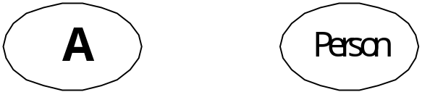
รูปที่ 6-1 แสดงสัญลักษณ์ของชนิดเอนติตี้ A และตัวอย่างของชนิดเอนติตี้คน

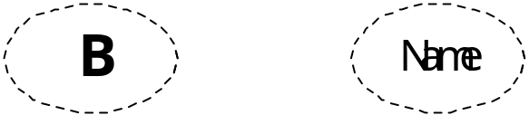
รูปที่ 6-2 แสดงสัญลักษณ์ของชนิดเลเบิล B และตัวอย่างของชนิดเลเบิลชื่อคน

รูปที่ 6-3 แสดงสัญลักษณ์ชนิดความจริงแบบ 2 บทบาท และ 3 บทบาท

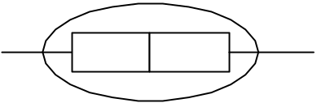

รูปที่ 6-4 แสดงสัญลักษณ์ของชนิดความจริงแบบเนส

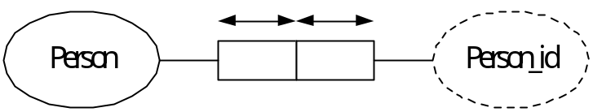หรือ 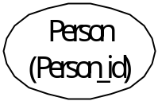

รูปที่ 6-5 แสดงสัญลักษณ์ของชนิดอ้างอิงที่มีความสัมพันธ์แบบหนึ่งต่อหนึ่งหน่วย

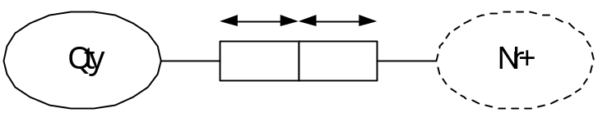 หรือ 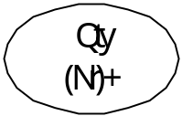
รูปที่ 6-6 แสดงสัญลักษณ์ของชนิดอ้างอิงที่มีความสัมพันธ์หนึ่งต่อหนึ่งกับชนิดเลเบิลแบบตัวเลข

    - กฎข้อบังคับความถูกต้องของข้อมูลที่ใช้ในแบบจำลองระดับแนวคิดไนแอม
- Intra fact type constraints (internal uniqueness constraints) เป็นกฎข้อบังคับความถูกต้อง เพื่อทำการกำหนดบทบาทที่ใช้แสดงความสัมพันธ์ระหว่างสมาชิกของชนิดเอนติตี้หนึ่งกับสมาชิกของชนิดเอนติตื้อื่น หรือกับสมาชิกของชนิดเลเบิล โดยสามารถแบ่งเป็นรูปแบบต่าง ๆ ได้ดังต่อไปนี้
  - การกำหนดความสัมพันธ์แบบหนึ่งต่อหลายหน่วย (one to many relationship) ซึ่งสามารถแสดงบนแผนภาพได้ดังรูป

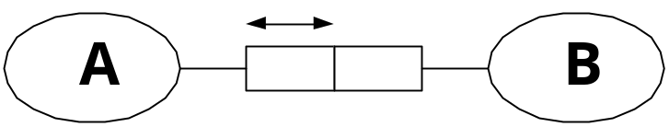

รูปที่ 6-7 แสดงความสัมพันธ์แบบหนึ่งต่อหลายหน่วย

ลักษณะเช่นนี้สามารถแสดงได้ว่า ชนิดเอนติตี้ A จะแสดงความสัมพันธ์กับ ชนิดเอนติตี้ หรือ ชนิดเลเบิล B ได้อย่างมากที่สุดเพียงหนึ่งความสัมพันธ์เท่านั้น แต่ในทางกลับกัน ชนิดเอนติตี้ หรือ ชนิดเลเบิล B จะแสดงความสัมพันธ์กันชนิดเอนติตี้ A ได้หลายความสัมพันธ์ โดยกฎข้อบังคับความถูกต้องจะต้องทำการควบคุมไม่ให้เกิดการซ้ำซ้อนของข้อมูลในคอลัมน์ A ขี้นได้ เช่น คนหนึ่งคนจะมีมารดาได้เพียงคนเดียวเท่านั้น แต่ในทางกลับกัน คนเพียงคนเดียวอาจเป็นมารดาของคนหลายคนได้
  - การกำหนดความสัมพันธ์แบบหนึ่งต่อหนึ่งหน่วย (one to one relasionship) ซึ่งสามารถแสดงบนแผนภาพได้ดังรูป

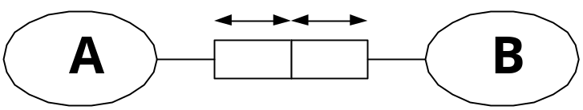

รูปที่ 6-8 แสดงความสัมพันธ์แบบหนึ่งต่อหนึ่งหน่วย

ลักษณะเช่นนี้สามารถแสดงได้ว่า ชนิดเอนติตี้ A จะแสดงความสัมพันธ์กับ ชนิดเอนติตี้ หรือ ชนิดเลเบิล B ได้เพียงหนึ่งความสัมพันธ์เท่านั้น โดยกฎข้อบังคับจะทำการควบคุมไม่ให้เกิดความสัมพันธ์ของข้อมูลมากกว่าหนึ่งความสัมพันธ์ เช่น คนหนึ่งคนจะมีเลขประจำตัวได้เพียงหมายเลขเดียวเท่านั้น และในทางกลับกัน หมายเลขประจำตัวหนึ่งหมายเลขจะต้องหมายถึงคนเพียงคนเดียว
  - การกำหนดความสัมพันธ์แบบหลายต่อหลายหน่วย (many to many relationship) ซึ่งสามารถแสดงบนแผนภาพได้ดังรูป

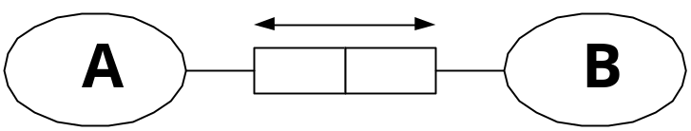

รูปที่ 6-9 แสดงความสัมพันธ์แบบหลายหน่วยต่อหลายหน่วย

ลักษณะเช่นนี้สามารถแสดงได้ว่า ชนิดเอนติตี้ A จะแสดงความสัมพันธ์กับ ชนิดเอนติตี้ B ได้หลายความสัมพันธ์ และในทางกลับกัน ชนิดเอนติตี้ B ก็จะแสดงความสัมพันธ์กับ ชนิดเอนติตี้ A ได้หลายความสัมพันธ์เช่นกัน โดยกฎข้อบังคับความถูกต้องจะต้องทำการควบคุมความสัมพันธ์ A และ B ไม่ให้เกิดความซ้ำซ้อนเกิดขึ้นได้ เช่น นักศึกษาหนึ่งคนอาจลงทะเบียนเรียนได้หลายวิชา และวิชาใดๆ ก็สามารถรองรับนักศึกษาได้หลายคน แต่นักศึกษาหนึ่งคนจะไม่สามารถลงทะเบียนวิชาใดๆ ได้มากกว่า 1 ครั้งของการลงทะเบียน

- Inter fact type uniqueness constraints (external uniqueness constraints) เป็นกฎข้อบังคับความถูกต้องที่แสดงให้เห็นว่าชนิดเอนติตี้ใดๆ มีความสัมพันธ์กับชนิดเลเบิล หรือ ชนิดเอนติตี้ ได้มากกว่าหนึ่ง โดยในทางกลับกัน ชนิดเลเบิล หรือ ชนิดเอนติตี้ เหล่านั้น สามารถบ่งบอกถึงลักษณะเฉพาะของชนิดเอนติตี้นั้นได้ดังแสดงในแผนภาพดังนี้

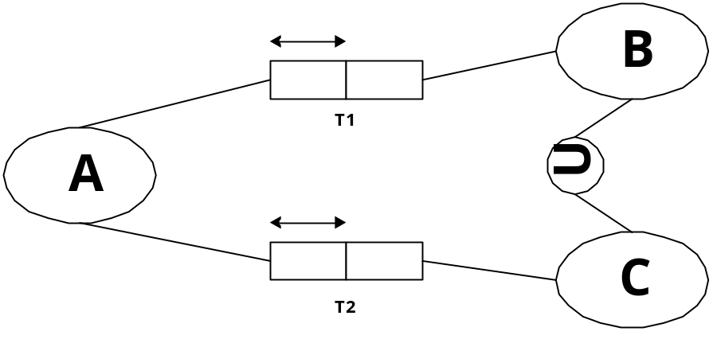
รูปที่ 6-10 แสดง Inter fact type uniqueness constrains

ลักษณะเช่นนี้สามารถแสดงได้ว่ากฎข้อบังคับความถูกต้องจะทำการควบคุม หากนำ T1 join T2 แล้วผลที่ได้ BC จะไม่เกิดความซ้ำซ้อนกันขึ้น เช่น คนหนึ่งคนอาจมีชื่อหรือนามสกุลซ้ำกันได้ แต่ถ้า รวมทั้งชื่อและนามสกุลแล้วจะไม่เกิดความซ้ำซ้อนดังนั้นจะสามารถบ่งบอกได้ว่าเป็นการระบุถึงคนใด

- Mandatory role constraints เป็นกฎข้อบังคับความถูกต้องที่ใช้ในการควบคุมเพื่อแสดงให้เห็นถึงการมีอยู่ของข้อมูลว่าต้องมีการบันทึกข้อมูลทุกครั้งที่เกิดมีความสัมพันธ์เกิดขึ้น สามารถแสดงได้ในแผนภาพดังนี้

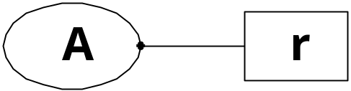
รูปที่ 6-11 ภาพแสดง Mandatory role constraints

จากภาพจุดทึบที่เชื่อมต่อระหว่าง ชนิดเอนติตี้ กับ Role นั้น แสดงให้เห็นว่าสมาชิกทุกตัวใน ชนิดเอนติตี้ A จะต้องถูกบันทึกข้อมูลเมื่อมีบทบาท r เกิดขึ้น โดยแสดงให้เห็นว่า pop(A) = pop(r) เช่น นักศึกษาทุกคนต้องมีการบันทึกชื่อและนามสกุล เป็นต้น

- Inclusion mandatory role constraints เป็นกฎข้อบังคับความถูกต้องที่แสดงให้เห็นถึงทางเลือกของบทบาทในกลุ่มของความสัมพันธ์ ที่มีอยู่ว่าต้องมีการบันทึกข้อมูลอย่างน้อยบทบาทใดบทบาทหนึ่งของชนิดเอนติตี้นั้น ดังแสดงในแผนภาพได้ดังนี้

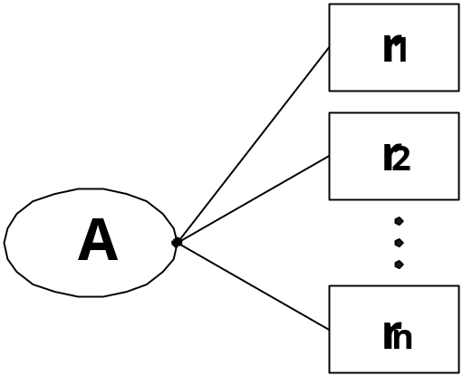
รูปที่ 6-12 แสดง Inclusion mandatory role constraints

จากภาพสามารถแสดงกฎข้อบังคับความถูกต้องของข้อมูล คือสมาชิกของชนิดเอนติตี้ A ใดๆ ต้องมีการบันทึกความสัมพันธ์เกิดขึ้นความสัมพันธ์ในความสัมพันธ์หนึ่ง ซึ่งแสดงได้ว่า pop(A) = pop(r₁) U pop(r₂) U…U pop(r_{n}) เช่น บุคคลใดๆ จะต้องมีการระบุข้อมูลของบุตร หรือข้อมูลของบิดามารดาของบุคคลนั้นๆ อย่างน้อยที่สุดหนึ่งข้อมูล

- Entity type constraints (Value constraints) เป็นกฎข้อบังคับความถูกต้อง ที่ใช้ในการกำหนดค่าของสมาชิกภายในเซ็ตของข้อมูลที่เป็นไปได้ของชนิดเลเบิล หรือ ชนิดเอนติตี้หนึ่งๆ รวมไปถึงการกำหนดชนิดของข้อมูลในเซ็ตด้วย ดังแสดงได้ในแผนภาพดังนี้

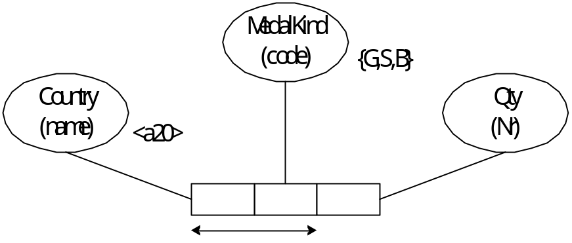
รูปที่ 6-13 แสดง Entity type constraints

จากภาพนั้นจะมีกฎข้อคับความถูกต้องของข้อมูลเพื่อทำการระบุชนิดของเหรียญรางวัลในการแข่งขันกีฬาสามารถแยกออกได้เป็น เหรียญทองแดง, เหรียญเงิน, เหรียญทอง และระบุถึงจำนวนของเหรียญรางวัลที่ได้ว่าต้องอยู่ในช่วง 1 ถึง 200 เหรียญ รวมทั้งยังสามารถระบุชนิดของข้อมูลได้ด้วย ดังที่แสดงให้เห็นว่าชื่อประเทศนั้นกำหนดให้จัดเก็บได้มากที่สุด 20 ตัวอักษร

- Subset constraint เป็นกฎข้อบังคับความถูกต้องของข้อมูล ที่แสดงความสัมพันธ์ที่เป็นส่วนหนึ่งของความสัมพันธ์ที่มีอยู่ แต่จะมีลักษณะความสัมพันธ์ไปในทางเดียวดังแสดงความสัมพันธ์ได้โดยใช้สัญลักษณ์คือ A→B ซึ่งสามารถแสดงในแผนภาพได้ดังนี้

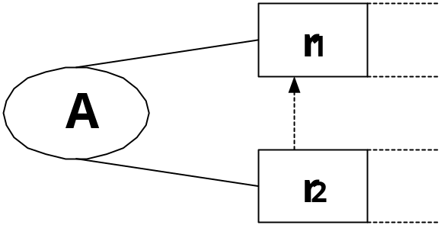
รูปที่ 6-14 แสดง Subset constraints

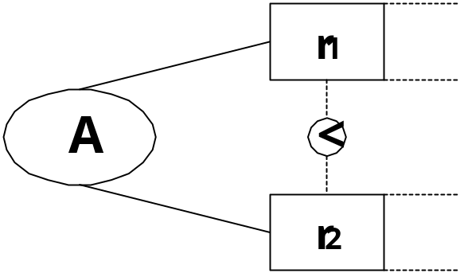
รูปที่ 6-14(ต่อ) แสดง Subset constraints

ลักษณะดังกล่าวนี้แสดงให้เห็นกฎข้อบังคับความถูกต้องของข้อมูลว่า สมาชิกแต่ละตัวของชนิดเอนติตี้ A หากมีการบันทึกความสัมพันธ์ r2 แล้ว ต้องมีการบันทึกความสัมพันธ์ r1 ด้วย แต่ในทางกลับกัน สมาชิกแต่ละตัวของชนิดเอนติตี้ A หากมีการบันทึกความสัมพันธ์ r1 แล้วไม่จำเป็นต้องมีการบันทึกความสัมพันธ์ r2 ก็ได้ เช่น บุคคลที่ชนะการแข่งขันกีฬา แสดงว่าต้องเป็นนักกีฬา แต่ผู้ที่เป็นนักกีฬาไม่จำเป็นต้องเป็นผู้ชนะการแข่งขันทุกคน

- Equality constraints เป็นกฎข้อบังคับความถูกต้องที่แสดงให้เห็นว่า ชนิดเอนติตี้เหล่านั้นจะต้องมีการถูกบันทึกข้อมูลควบคู่กันเสมอไป ใช้สัญลักษณ์แสดงควมสัมพันธ์ได้คือ A↔B ซึ่งสามารถแสดงในแผนภาพได้ดังนี้

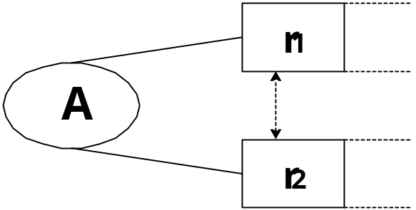
รูปที่ 6-15 แสดง Equality constraints

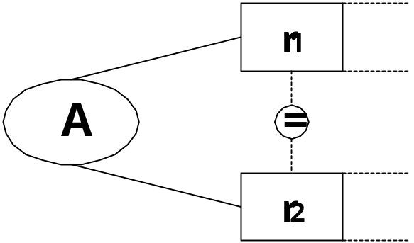
รูปที่ 6-15 (ต่อ) แสดง Equality constraints

ลักษณะดังกล่าวนี้ สามารถแสดงถึงกฎข้อบังคับความถูกต้องของข้อมูลว่า หากมีการบันทึกข้อมูลความสัมพันธ์ r1 ก็ต้องมีการบันทึกข้อมูลความสัมพันธ์ r2 ของสมาชิกของชนิดเอนติตี้ A ด้วย เช่น หากบุคคลใดจะทำการบันทึกระยะเวลาของการออกกำลังกาย ก็จะต้องทำการบันทึกข้อมูลของอัตราการเต้นของหัวใจด้วย และในทางกลับกัน หากมีการบันทึกข้อมูลอัตราการเต้นของหัวใจ ก็จะต้องทำการบันทึกข้อมูลระยะเวลาการออกกำลังกายด้วยเช่นกัน

- Exclusion constraints เป็นกฎข้อบังคับความถูกต้องที่มีลักษณะตรงข้ามกับ Equality constraints คือ แสดงความสัมพันธ์ที่ระบุว่าหากมีความสัมพันธ์แบบหนึ่งเกิดขึ้นจะต้องไม่มีความสัมพันธ์อีกแบบหนึ่งเกิดขึ้นโดยเด็ดขาด ซึ่งสามารถแสดงในแผนภาพได้ดังนี้

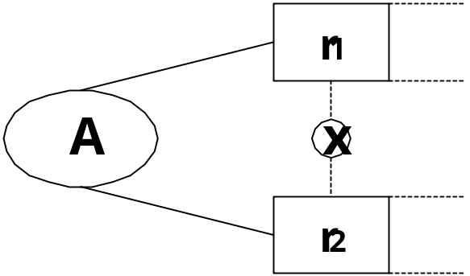
รูปที่ 6-16 แสดง Exclusion constraints

ลักษณะดังกล่าวนี้ แสดงให้เห็นกฎข้อบังคับความถูกต้องว่า หากมีการบันทึกข้อมูลความสัมพันธ์ r1 ของสมาชิกของชนิดเอนติตี้ A ใด จะต้องไม่มีการบันทึกข้อมูลความสัมพันธ์ r2 ของสมาชิกของชนิดเอนติตี้ A นั้นโดยเด็ดขาด เช่น ถ้าบุคคลใดถูกเลือกให้เป็นกรรมการในการตัดสินเกมส์นั้น บุคคลนั้นจะไม่มีสิทธ์เป็นผู้แข่งขันในเกมส์อย่างเด็ดขาด

- Subtype constraints เป็นกฎข้อบังคับความถูกต้องที่ระบุถึงการแบ่งกลุ่มของสมาชิกของชนิดเอนติตี้ที่มีอยู่อย่างชัดเจน ซึ่งสมาชิกของชนิดเอนติตี้ที่แบ่งแยกออกจากชนิดเอนติตี้ที่เป็น Super Type นั้น จะต้องมีลักษณะและคุณสมบัติที่แตกต่างกันอย่างชัดเจน ดังสามารถแสดงในแผนภาพได้ดังนี้

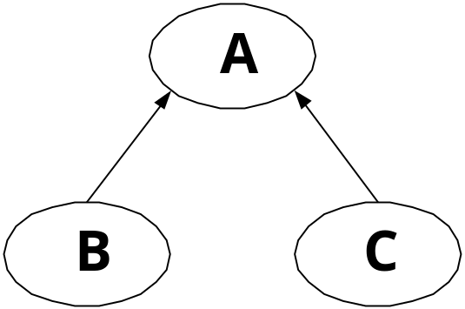
รูปที่ 6-17 แสดง Subtype constraints

ลักษณะดังกล่าวนี้แสดงให้เห็นว่า สมาชิกของชนิดเอนติตี้ A โดยจะเรียกว่า Super Type นั้นสามารถแบ่งออกเป็น 2 กลุ่มได้คือ กลุ่มของชนิดเอนติตี้ B และกลุ่มของชนิดเอนติตี้ C ซึ่งเรียกว่า Subtype เช่น ชนิดเอนติตี้ของบุคคล สามารถแบ่งออกเป็น Subtype ผู้ชาย และ ผู้หญิง ได้

- Occurrence frequency constraints เป็นกฎข้อบังคับความถูกต้องของข้อมูลที่ใช้ในการระบุจำนวนครั้งที่สมาชิกของชนิดเอนติตี้ใดๆ จะสามารถแสดงบทบาทใดบทบาทหนึ่งได้ ซึ่งสามารถแสดงในแผนภาพได้ดังนี้

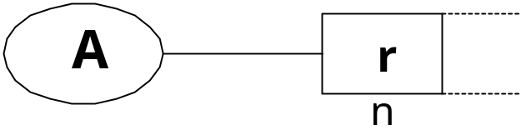
(6-18a)

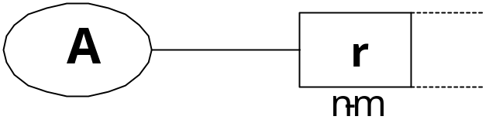
(6-18b)

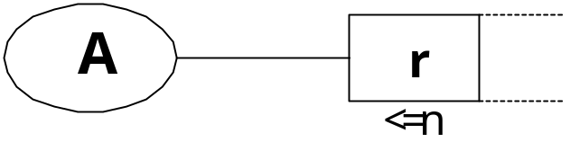
(6-18c)
รูปที่ 6-18 แสดง Occurrence frequency constraints

จากรูปที่ 6-18(a) เป็นการแสดงกฎข้อบังคับความถูกต้องของข้อมูลโดยที่แต่ละชนิดเอนติตี้ A จะมีการแสดงบทบาทในคอลัมน์ r เป็นจำนวน n ครั้ง จากรูปที่ 6-18(b) เป็นการแสดงกฎข้อบังคับความถูกต้องของข้อมูลโดยที่แต่ละ ชนิดเอนติตี้ A ในการแสดงบทบาทในคอลัมน์ r ได้อย่างน้อยที่สุด n ครั้งและมากที่สุด m ครั้ง และจากรูปที่ 6-18(c) เป็นการแสดงกฎข้อบังคับความถูกต้องของข้อมูลโดยที่แต่ละ ชนิดเอนติตี้ A ในการแสดงบทบาทในคอลัมน์ r ได้อย่างน้อยที่สุด n ครั้ง เช่น ชมรมใดชมรมหนึ่งจะต้องมีสมาชิกอย่างน้อย 20 คน แต่จำนวนสูงสุดที่รับได้ต้องไม่เกิน 200 คน เป็นต้น

- Irreflexive constraints เป็นกฎข้อบังคับความถูกต้องที่แสดงให้เห็นว่าสมาชิกใดๆ ของชนิดเอนติตี้ จะแสดงบทบาทเป็นทั้งประธานและกรรมของประโยคไม่ได้ กล่าวคือ ไม่มีคุณสมบัติการสะท้อนกลับของข้อมูล ดังเขียนในรูปประโยคสัญลักษณ์ได้คือ
R is irreflexive iff for all x ~xRx
ซึ่งสามารถแสดงในแผนภาพได้ดังนี้

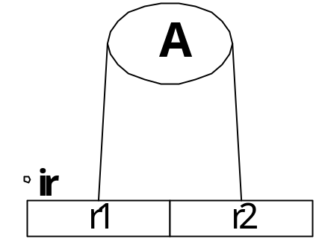
รูปที่ 6-19 แสดง Irrflexive constraints
ลักษณะดังกล่าวแสดงให้เห็นว่า กฎข้อบังคับความถูกต้องของข้อมูล แต่ละสมาชิกของชนิดเอนติตี้ A หากมีความสัมพันธ์ r1 เกิดขึ้นแล้ว จะมีความสัมพันธ์ r2 เกิดขึ้นด้วยไม่ได้บนสมาชิกตัวเดียวกัน สรุปได้ว่า สมาชิกของชนิดเอนติตี้ A ไม่มีคุณสมบัติการสะท้อนกลับ เช่น เด็กชายแดงจะเป็นพ่อของเด็กชายแดงไม่ได้

- Asymmetric constraints เป็นกฎข้อบังคับความถูกต้องของข้อมูลที่เป็นสมาชิกใดๆ ของชนิดเอนติตี้ ที่ถูกจับคู่กันในการแสดงบทบาทแล้ว สมาชิกคู่นั้นจะไม่สามารถแสดงบทบาทในทิศทางที่กลับกันได้ กล่าวคือไม่มีคุณสมบัติการสมมาตรของข้อมูล ดังสามารถเขียนอยู่ในรูปประโยคสัญลักษณ์ได้คือ
R is asymmetric iff for all x,y xRy → ~yRx
ซึ่งสามารถแสดงในแผนภาพได้ดังนี้

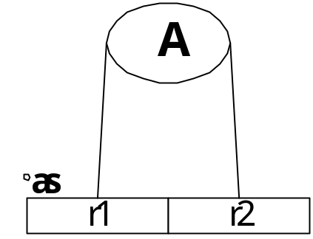
รูปที่ 6-20 แสดง Asymmetric constraints

ลักษณะดังกล่าวแสดงให้เห็นว่า กฎข้อบังคับความถูกต้องของข้อมูล แต่ละสมาชิกของเอนติตี้ A หากมีความสัมพันธ์ r1 เกิดกับสมาชิกตัวใดแล้ว จะต้องไม่มีความสัมพันธ์ r2 เกิดขึ้นย้อนกลับไปที่สมาชิกตัวเดิม สรุปได้ว่า สมาชิกของเอนติตี้ A ไม่มีคุณสมบัติการสลับที่ เช่น หากเด็กชายแดงเป็นลูกของนายดำแล้ว นายดำจะเป็นลูกของเด็กชายแดงอีกไม่ได้

- Antisymmetric constraints เป็นกฎข้อบังคับความถูกต้องของข้อมูลที่เป็นสมาชิกใดๆ ของชนิดเอนติตี้ ที่ถูกจับคู่กันในการแสดงบทบาทแล้ว สมาชิกคู่นั้นจะไม่สามารถแสดงบทบาทในทิศทางที่กลับกันได้ และจะไม่สามารถแสดงบทบาทกับชนิดเอนติตี้เดิมได้ด้วย กล่าวคือไม่มีคุณสมบัติการสมมาตรของข้อมูลและคุณสมบัติการสะท้อนกลับ ดังสามารถเขียนอยู่ในรูปประโยคสัญลักษณ์ได้คือ
R is antisymmetric iff for all x,y x ≠ y xRy → ~ yRx
ซึ่งสามารถแสดงในแผนภาพได้ดังนี้

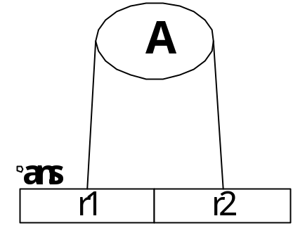
รูปที่ 6-21 แสดง Antisymmetric constraints

ลักษณะดังกล่าวแสดงให้เห็นว่ากฎข้อบังคับความถูกต้องของข้อมูล แต่ละสมาชิกของชนิดเอนติตี้ A หากมีความสัมพันธ์ r1 เกิดกับสมาชิกตัวใดแล้ว จะต้องไม่มีความสัมพันธ์ r2 เกิดขึ้นย้อนกลับไปที่สมาชิกตัวเดิม สรุปได้ว่า สมาชิกของชนิดเอนติตี้ A ไม่มีคุณสมบัติการสลับที่ เช่น หากเด็กชายแดงเป็นลูกของนายดำแล้ว นายดำจะเป็นลูกของเด็กชายแดงอีกไม่ได้

- Intransitive constraints เป็นกฎข้อบังคับความถูกต้องที่แสดงให้เห็นว่าความสัมพันธ์ที่ปรากฏอยู่บน fact type จะไม่มีคุณสมบัติการถ่ายทอด ดังสามารถเขียนอยู่ในรูปประโยคสัญลักษณ์ได้คือ
R is intransitive iff for all x,y,z xRy & yRz→ ~ xRz
ซึ่งสามารถแสดงในแผนภาพได้ดังนี้

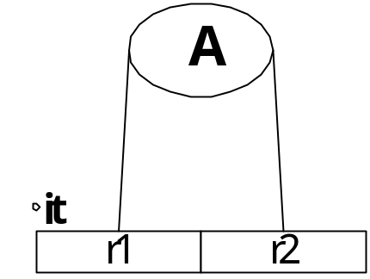
รูปที่ 6-22 แสดง Intransitive constraints

ลักษณะดังกล่าวแสดงให้เห็นว่า กฎข้อบังคับความถูกต้องของข้อมูลนั้นทำการควบคุมสมาชิกของชนิดเอนติตี้ A ไม่ให้เกิดคุณสมบัติการถ่ายทอด เช่น ถ้าเด็กชายแดงเป็นลูกของนายดำ และนายดำเป็นลูกของนายฟ้า จะไม่สามารถบันทึกข้อมูลที่ว่า เด็กชายแดงเป็นลูกของนายฟ้าได้
- Acyclic Ring Constraints เป็นกฎข้อบังคับความถูกต้องที่ควบคุมความสัมพันธ์ไม่ให้มีลักษณะของความสัมพันธ์การย้อนกลับได้ ดังสามารถเขียนอยู่ในรูปประโยคสัญลักษณ์ได้คือ
R is Acyclic Ring iff for all x,y,z xRy & yRz → ~zRx
ซึ่งสามารถแสดงในแผนภาพได้ดังนี้

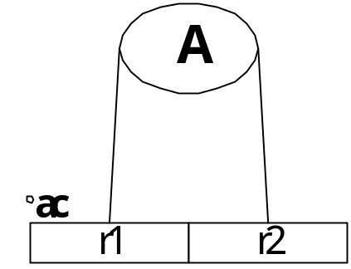
รูปที่ 6-23 แสดง Acyclic Ring constraints

ลักษณะดังกล่าวแสดงให้เห็นว่า กฎข้อบังคับความถูกต้องของข้อมูลทำการควบคุมสมาชิกของ ชนิดเอนติตี้ A เกิดความสัมพันธ์ย้อนกลับได้ เช่น ถ้าเด็กชายแดงเป็นลูกของนายดำ และนายดำเป็นลูกของนายฟ้า จะไม่สามารถบันทึกข้อมูลที่ว่า นายฟ้าเป็นลูกของนายแดงได้

- Cardinality constraints เป็นกฎข้อบังคับความถูกต้องที่ใช้ควบคุมจำนวนสมาชิกของ ชนิดเอนติตี้ ที่เป็นไปได้ดังแสดงได้ในแผนภาพดังนี้

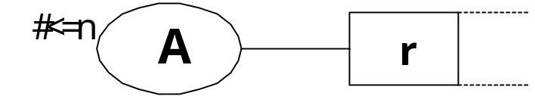
รูปที่ 6-24 แสดง Cardinality constraints

จากภาพแสดงให้เห็นกฎข้อบังคับความถูกต้องของข้อมูลที่ทำการควบคุมจำนวนสมาชิกของชนิดเอนติตี้ A ให้มีการเกิดขึ้นได้อย่างมากที่สุด ไม่เกิน n สมาชิก ในเวลาในเวลาหนึ่ง เช่น คนที่เป็นคณบดีมีได้เพียงคนเดียวเท่านั้นในเวลาใดเวลาหนึ่ง

- Relative closure constraints เป็นกฎข้อบังคับความถูกต้องที่แสดงให้เห็นถึงการมีความสัมพันธ์ของชนิดเอนติตี้หนึ่ง ว่ามีการเกิดบทบาทของชนิดเอนติตี้ดังกล่าวจริงหรือไม่ ดังนั้นถ้าไม่มีการเกิดบทบาทดังกล่าวถือได้ว่า ชนิดเอนติตี้นั้น ไม่มีความสัมพันธ์นั้นอยู่ในข้อมูลความจริง ดังแสดงในแผนภาพได้ดังนี้

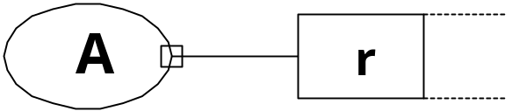
รูปที่ 6-25 แสดง Relative closure constraints

จากภาพกล่องสี่เหลี่ยมที่เชื่อมต่อระหว่างชนิดเอนติตี้กับบทบาทนั้น แสดงให้เห็นว่าสมาชิกในชนิดติตี้ A ที่มีการบันทึกข้อมูลเมื่อมีบทบาท r เกิดขึ้นนั้นแสดงว่ามีความสัมพันธ์ดังกล่าวเกิดขึ้นจริง หากสมาชิกในชนิดเอนติตี้ A ใดๆ ที่ไม่มีการบันทึกข้อมูลบทบาท r กล่าวได้ว่าสมาชิกนั้นไม่มีความสัมพันธ์ดังกล่าวเลย ถ้าไม่มีการใส่สัญลักษณ์ดังกล่าวนั้นไม่อาจสรุปได้ว่ามีความสัมพันธ์นั้นหรือไม่ อาจมีแต่ข้อมูลที่ทราบมาไม่ครบถ้วนก็เป็นได้ เช่น พนักงานคนใดที่มีบทบาทในการจัดการแสดงว่ามีสถานะเป็นผู้จัดการหากไม่มีการบันทึกบทบาทดังกล่าว ถือได้ว่าไม่มีสถานะเป็นผู้จัดการ เป็นต้น

- Textual constraints เป็นกฎข้อบังคับความถูกต้องในกลุ่มของ Static constraints ที่ไม่สามารถอธิบายได้โดยใช้สัญลักษณ์แสดงความหมายของกฎข้อบังคับดังกล่าวบนแบบจำลอง ดังนั้นจึงมีการกำหนดสัญลักษณ์เพื่อระบุว่ามีกฎข้อบังคับความถูกต้องอยู่ และทำการแสดงกฎข้อบังคับดังกล่าวโดยรูปประโยค ดังแสดงในแผนภาพดังนี้

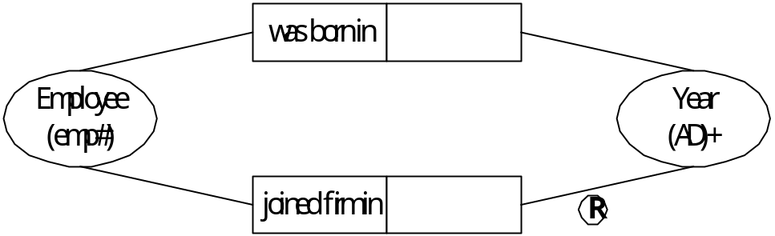

Tc1 if Employee was born in Year y1 and Employee joined firm in Year y2 then y1<y2
รูปที่ 6-26 แสดง Textual constraints

จากภาพเป็นการแสดงให้เห็นว่า ความสัมพันธ์ระหว่างชนิดเอนติตี้ Employee กับ ชนิดเอนติตี้ Year มีกฎข้อบังคับเกิดขึ้นโดยใช้สัญลักษณ์ดังที่ปรากฎในภาพ และมีการอธิบายความหมายของกฎข้อบังคับดังกล่าวโดยใช้ประโยคที่ว่า ถ้าพนักงานมีการระบุปีเกิด และปีที่เข้าทำงานแล้ว ปีเกิดจะต้องมีค่าน้อยกว่าปีที่เข้าทำงานเสมอ

